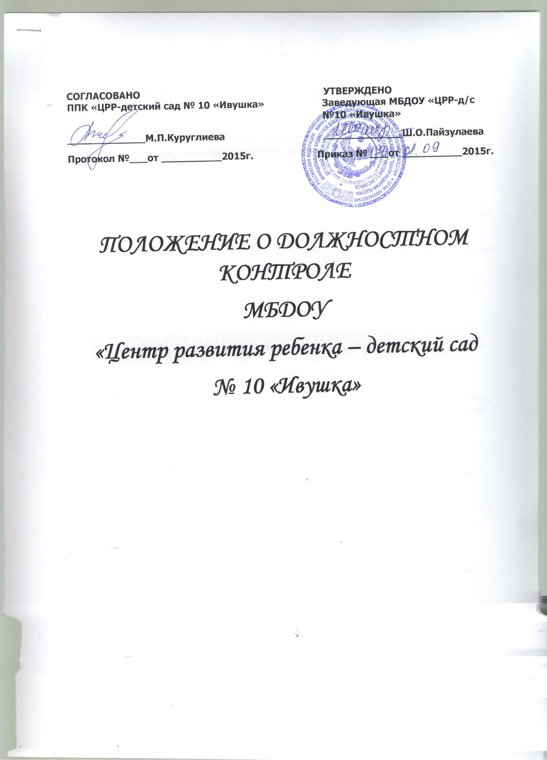

**1. Общие положения**  
1.1. Настоящее положение разработано для МБДОУ «ЦРР-детский сад № 10 «Ивушка» в соответствии с Федеральным  законом «Об образовании в Российской Федерации» 273-ФЗ от 29.12.2012, приказом Министерства образования и науки РФ от 17.10.2013 г. № 1155 «Об утверждении федерального государственного образовательного стандарта дошкольного образования, приказом Министерства образования и науки Российской Федерации № 1014 от 30.08.2013 «Порядок организации и осуществления образовательной деятельности по основным общеобразовательным программам - образовательным программам дошкольного образования»,  Примерным положением об инспекционно-контрольной деятельности в образовательных учреждениях, письмом Минобразования России от 07.02.01 № 22-06-147 «О содержании и правовом обеспечении должностного контроля руководителей образовательных учреждений», Уставом Учреждения и регламентирует содержание и порядок проведения контрольной деятельности в Учреждении.   
1.2. Должностной контроль является основным источником информации для анализа состояния деятельности ДОУ, получения достоверных результатов деятельности всех участников образовательного процесса.  
    Должностной контроль заключается в проведении администрацией Учреждения и (или) специально созданной комиссией наблюдений, обследований, осуществляемых в порядке руководства и контроля в пределах своей компетенции за соблюдением работниками Учреждения законодательных и других нормативно-правовых актов РФ,   органов местного самоуправления, Учредителя, воспитания и защиты прав детей.   
1.3. Должностные лица, занимающиеся контрольной деятельностью, руководствуются законодательством в области образования, указами Президента РФ, Постановлениями и распоряжениями Правительства России, нормативными правовыми актами, изданными Минобразования России, Минобразования РД, органами местного самоуправления, Учредителем, Уставом Учреждения, локальными актами Учреждения, настоящим Положением, приказами о проведении контроля, Порядком организации и осуществления образовательной  
деятельности по основным общеобразовательным программам -  
образовательным программам дошкольного образования  
1.4. Целями контрольной деятельности являются:  
— совершенствование деятельности Учреждения;  
— повышение профессионального мастерства и квалификации педагогических работников Учреждения;  
— улучшение качества образования.   
1.5. Срок данного Положения не ограничен. Данное Положение действует до принятия нового.   
**2.** **Основные задачи административного контроля**  
2.1. Основными задачами должностного контроля являются:  
— контроль исполнения нормативно-правовых актов, регламентирующих деятельность Учреждения;  
— выявление случаев нарушений и неисполнения нормативно-правовых актов, регламентирующих деятельность Учреждения, принятие мер по их пресечению;  
— анализ причин, лежащих в основе нарушений, принятие мер по их предупреждению;  
— защита прав и свобод участников образовательного процесса;  
— анализ и экспертная оценка эффективности результатов деятельности работников  Учреждения;  
— изучение результатов деятельности сотрудников, выявление положительных и отрицательных тенденций в организации образовательного процесса и разработка на этой основе предложений по изучению, обобщению и распространению педагогического опыта и устранению негативных тенденций;  
— совершенствование качества воспитания и образования воспитанников с одновременным повышением ответственности должностных лиц за конечный результат;  
— контроль реализации образовательных программ, соблюдения Устава и иных локальных актов Учреждения;  
— анализ результатов исполнения приказов по Учреждению;  
— анализ и прогнозирование тенденций развития образовательного процесса в Учреждении;  
— оказание методической помощи педагогическим работникам в процессе контроля.    
**3. Организационные виды, формы и методы должностного контроля**   
3.1. Контрольная деятельность может осуществляться в виде плановых, оперативных проверок и текущего контроля.  
3.1.1. Контрольная деятельность в виде плановых проверок проходит в соответствии с утвержденным планом-графиком, который обеспечивает периодичность и исключает нерациональное дублирование в организации проверок и доводится до членов педагогического коллектива в начале учебного года.  
3.1.2. Контрольная деятельность в виде оперативных проверок осуществляется для установления фактов и проверки сведений о нарушениях, указанных в обращениях родителей (законных представителей) или других граждан, организаций, урегулирования конфликтных ситуаций в отношениях между участниками образовательного процесса.  
3.2. По совокупности вопросов, подлежащих проверке, плановый контроль проводится в виде тематических (одно направление деятельности) или комплексных проверок (два и более направлений).  
3.2.1. Тематический контроль проводится по отдельным проблемам деятельности Учреждения.   
Тематический контроль направлен не только на изучение фактического состояния дел по конкретному вопросу, но и на внедрение новых образовательных и здоровьесберегающих технологий, форм и методов работы, опыта работников ДОУ.  
Темы контроля определяются в соответствии с годовым планом работы Учреждения на основании проблемно-ориентированного анализа работы Учреждения по итогам предыдущего учебного года.  
3.2.2. Одной из форм тематического контроля является персональный контроль. В ходе персонального контроля проверяющий изучает:  
— уровень знаний работника в области его компетенции;  
— уровень исполнения работником его должностных обязанностей;  
— результаты деятельности работника Учреждения и пути их достижения.  
3.2.3. Одной из форм комплексного контроля является фронтальный контроль. Фронтальный контроль проводится с целью получения полной информации о состоянии образовательного процесса. Фронтальный контроль предусматривает проверку в полном объеме педагогической работы в одной группе в течение нескольких дней. Эта форма контроля позволяет получить всестороннюю информацию о выполнении программы воспитания в целом, дает материалы для глубокого педагогического анализа, выводов и помогает определить дальнейшие направления в работе.  
3.2.4. Текущий контроль направлен на изучение вопросов, требующих постоянного контроля, контроля не реже одного раза в квартал, контроля не реже одного раза в месяц.  
3.2.5. Методами должностного контроля могут быть: анализ документации, обследование, наблюдение, экспертиза, анкетирование, тестирование, опрос участников образовательного процесса, контрольные срезы освоения образовательных программ и иных правомерные методы, способствующие достижению цели контроля.   
 **Организация должностного контроля**   
4.1. Должностной контроль осуществляется заведующим дошкольным образовательным учреждением и его заместителями, старшей медсестрой, Зам зав по ВМР, другими специалистами в рамках полномочий, определенных приказом руководителя образовательного учреждения и согласно утвержденного плана контроля.  
4.2. Контрольная деятельность является составной частью годового плана работы Учреждения.  
4.3. Заведующий не позднее чем за 2 недели издает приказ о сроках и теме тематического или комплексного контроля, устанавливает срок предоставления итоговых материалов, назначает ответственного, доводит до сведения проверяемых и проверяющих план-задание предстоящего контроля.  
4.4. План-задание предстоящего контроля составляется заведующей либо зам. зав по ВМР, зам зав по АХЧ. План-задание определяет вопросы конкретной проверки и должен обеспечить достоверность и сравнимость результатов контроля для подготовки итогового документа.  
4.5. Периодичность и виды контрольной деятельности определяются необходимостью получения объективной информации о реальном состоянии дел и результатах деятельности работников ДОУ. Нормирование и тематика проверок находятся в исключительной компетенции заведующего Учреждением.  
4.6. Основания для должностного контроля:  
— план-график контроля;  
— задание руководства - проверка состояния дел для подготовки управленческих решений (которое должно быть документально оформлено);  
— обращение физических и юридических лиц по поводу нарушений в области образования — оперативный контроль.  
4.7. Продолжительность тематических или комплексных (фронтальных) проверок не должна превышать 5—10 дней, с посещением не более 5 занятий, исследованием режимных моментов и других мероприятий.  
4.8. Работник должен быть предупрежден о проведении плановой проверки заранее.  
4.9. При проведении оперативных (экстренных) проверок педагогические и другие работники могут не предупреждаться заранее.  
Экстренным случаем считается письменная жалоба родителей (законных представителей) на нарушение прав воспитанника, законодательства об образовании, а также случаи грубого нарушения законодательства РФ, трудовой дисциплины работниками Учреждения.  
4.10. Результаты тематического и комплексного контроля оформляются в виде справки о результатах контроля. Итоговый материал должен содержать констатацию фактов, выводы и при необходимости предложения.  
4.11. Текущий контроль может фиксироваться в виде констатации фактов в картах контроля (анализа, наблюдения). По результатам текущего контроля в картах оформляются выводы и рекомендации либо составляется аналитическая справка.  
4.11. Информация о результатах должностного контроля доводится до работников Учреждения в течение 7 дней с момента завершения проверки.  
4.12. Проверяющие и проверяемые после ознакомления с результатами контрольной деятельности должны поставить подписи под итоговыми документами. При этом проверяемые имеют право сделать запись о несогласии с результатами контроля в целом или по отдельным фактам и выводам. Если нет возможности получить подпись проверяемого, запись об этом делает председатель комиссии, осуществляющий проверку, или заведующий Учреждением.  
4.13. По итогам контроля, в зависимости от его вида, формы, целей, задач, а также с учетом реального положения дел:  
— проводятся заседания Педагогического совета, общего собрания рабочего коллектива, совещание при заведующем с работниками Учреждения;  
— сделанные замечания и предложения фиксируются в документации согласно номенклатуре дел Учреждения;  
— результаты контроля могут учитываться при аттестации педагогических работников, но не являются основанием для заключения аттестационной комиссии.  
4.14. Заведующий Учреждением по результатам контроля принимает следующие решения:  
— об издании соответствующего приказа;  
— об обсуждении итоговых материалов контроля педагогическим советом;  
— о повторном контроле с привлечением определенных специалистов;  
— о привлечении к дисциплинарной ответственности должностных лиц, педагогических и других работников;  
— о поощрении работников и др.  
4.15. О результатах проверки сведений, изложенных в обращениях родителей, а также в обращении и запросах других граждан и организаций, сообщается им в установленном порядке и в установленные сроки.   
**5. Примерный перечень вопросов, подлежащих должностному контролю**   
 5.1. Заведующий ДОУ и (или) по его поручению заместитель руководителя, другие специалисты в рамках полномочий, определенных приказом руководителя образовательного учреждения, вправе осуществлять должностной контроль результатов деятельности работников по вопросам:  
- осуществления государственной политики в области образования;  
- использования финансовых и материальных средств в соответствии с нормативами и по назначению;  
- использования методического обеспечения в образовательном процессе;  
- реализации утвержденной образовательной программы и учебного плана ДОУ;  
- соблюдения календарных планов;  
- соблюдения Устава, Правил внутреннего трудового распорядка и иных локальных актов образовательного учреждения;  
- другим вопросам в рамках компетенции проверяющих лиц.  
**6. Права участников должностного контроля**   
6.1. При осуществлении контрольной деятельности проверяющий имеет право:  
— знакомиться с документацией в соответствии с должностными обязанностями работника Учреждения, его аналитическими материалами;  
— изучать практическую деятельность педагогических работников через посещение и анализ занятий, других мероприятий с детьми, наблюдение режимных моментов;  
— делать выводы и принимать управленческие решения.  
6.2. Проверяемый работник Учреждения имеет право:  
— знать сроки контроля и критерии оценки его деятельности;  
— знать цель, содержание, виды, формы и методы контроля;  
— своевременно знакомиться с выводами и рекомендациями проверяющих;  
— обратиться в конфликтную комиссию профсоюзного комитета Учреждения или вышестоящие органы управления образованием при несогласии с результатами контроля.   
**7. Ответственность**  
Члены комиссии, занимающейся контрольной деятельностью в Учреждении, несут ответственность:  
-за достоверность излагаемых фактов, представляемых в справках по итогам контроля;  
-за тактичное отношение к проверяемому работнику во время проведения контрольных мероприятий;  
-за качественную подготовку к проведению проверки деятельности работника;  
-за ознакомление работника с итогами с итогами проверки до вынесение результатов на широкое обсуждение;  
-за обоснованность выводов по итогам проверки.   
**8. Делопроизводство**  
8.1. Справка по результатам тематического и комплексного контроля должна содержать в себе следующие разделы:  
— вид контроля;  
— форма контроля;  
— тема проверки;  
— цель проверки;  
— сроки проверки;  
— состав комиссии;  
— результаты проверки (перечень проверенных мероприятий, документации и пр.);  
— положительный опыт;  
— недостатки;  
— выводы;  
— предложения и рекомендации;  
— подписи членов комиссии;  
— подписи проверяемых.  
8.2. По результатам тематического и комплексного контроля заведующий Учреждением издает приказ, в котором указываются:  
вид контроля;  
— форма контроля;  
— тема проверки;  
— цель проверки;  
— сроки проверки;  
— состав комиссии;  
— результаты проверки;  
— решение по результатам проверки;  
— назначаются ответственные лица по исполнению решения;  
— указываются сроки устранения недостатков;  
— указываются сроки проведения повторного контроля;  
— поощрение и наказание работников по результатам контро­ля.  
8.3. По результатам оперативного контроля проводится собесе­дование с проверяемым, при необходимости - готовится сооб­щение о состоянии дел на педагогическое совещание, Педсовет, Общее собрание трудового коллектива.